## 1. Aufgabe – Abtastung

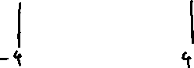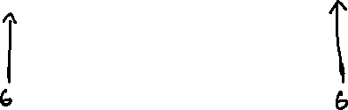

## 2. Aufgabe – Fourier Transformation für zeitdiskrete Signale (DTFT)

Ein Bild, das Text enthält.
a), b) MATLAB Funktion:

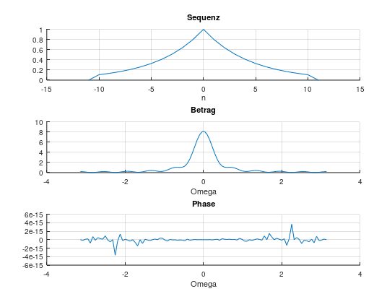Ein Bild, das Text enthält.
c) Betrag und Phase darstellen:

Beim Phasendiagramm fällt auf, das es Ausschläge gibt wenn das Spektrum am Nullpunkt ist.

d) Variieren von Omega:

Wenn Omega größer wird variiert das Spektrum dahingehend, dass es immer weitere Extremwerte gibt, da die Sequenz sich nach 2Pi wiederholt.

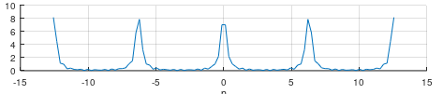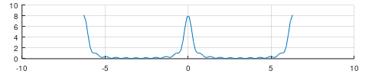Bsp: von -2*Pi bis 2*Pi: Bsp. von -4*Pi bis 4*Pi

## 3. Aufgabe – DFT Theorie

a) Abstand der Stützstellen

Bei DFTs ist der Abstand zwischen zwei Stützstellen gleich fS / N

N = 100  
TS = 1ms

fS =1/TS = 1.000 Hz

Abstand = fS/N = 1.000 Hz / 100 = 10 Hz

b) „Periodendauer“ im Sinne von Samples, Frequenz und normierten Kreisfrequenz

Samples: 100 ms

Frequenz: fS = 1.000 Hz

Normierte Kreisfrequenz: 2*Pi

c) Warum Zweierpotenz?

Damit die DFT mit Hilfe der schnellen Fourier-Transformation berechnet werden kann.

d) Abstand Stützstellen jetzt:

Abstand = fS/N = 1.000 Hz / 128 = 7,8125 Hz

e) Änderung interpretieren:

Dadurch das wir mehr Samples benutzen, aber die Länge des DFTs sich nicht ändert, bekommen wir einen kleineren Abstand der Stützstellen.

## 4. Aufgabe – Fensterfunktionen

1. In dieser Aufgabe sollen die Fenstertypen Rectangular, Bartlett, Hann und Blackman im Zeitbereich dargestellt werden. Die Fensterlänge sei 64.  
   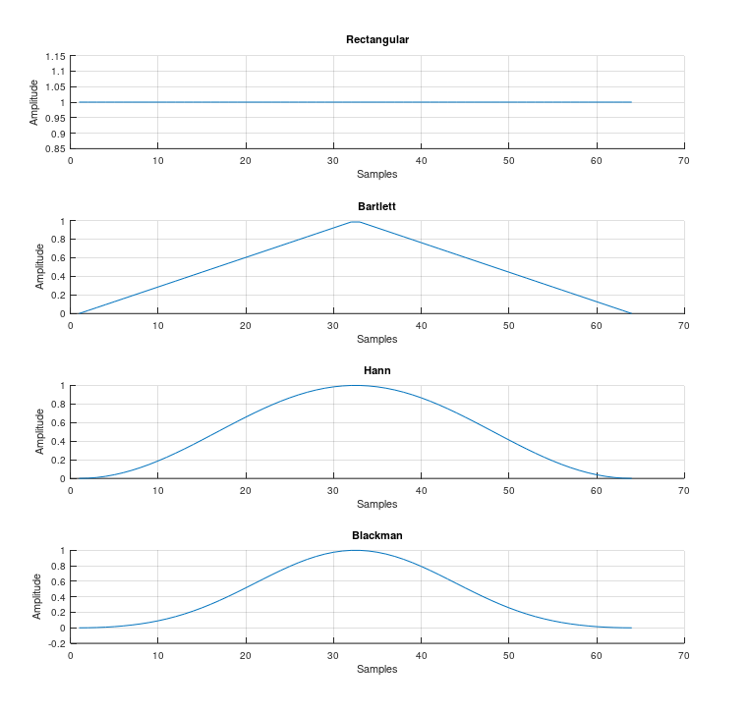

Abbildung Fenstertypen

Man erkennt sehr gut, dass die Signale von 0 bis 64 gehen und somit die Fensterlänge korrekt auf 64 eingestellt wurde.

1. Es sei der logarithmische Betrag der Fouriertransformierten der Zeitsignale aus a) zu erzeugen. Wichtig ist, dass hierfür die Beziehung   
      
   zu verwenden ist. Die FFT-Länge sei 2048 und die Frequenzachse sei so zu skalieren, dass die normierte Frequenzvariable Omega aufgetragen ist. Weiter muss der Peak der Hauptkeule bei allen Fenstern auf 0dB normiert sein.  
   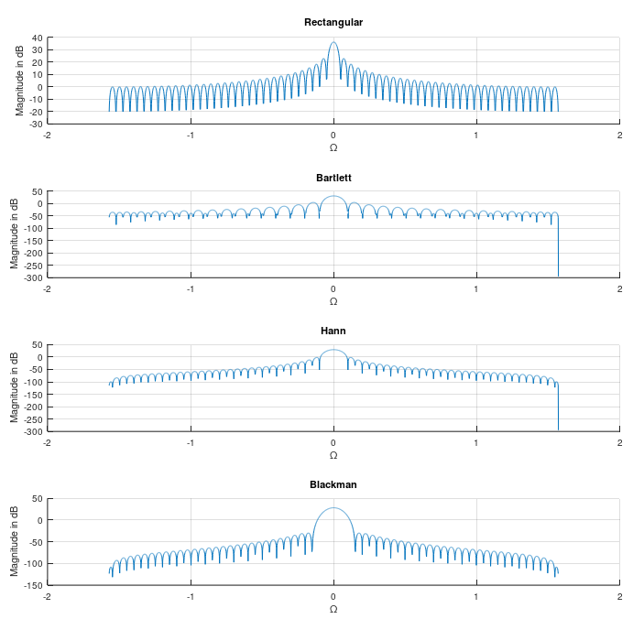

Abbildung FFT mit logarithmischem Betrag

1. Es sei zu untersuchen, wie sich die Frequenzverläufe der Fenster unterscheiden, wenn man die Fensterlänge variiert. Hierzu wurde die Fensterlänge auf 256 erhöht und folgendes Ergebnis erzeugt:  
     
   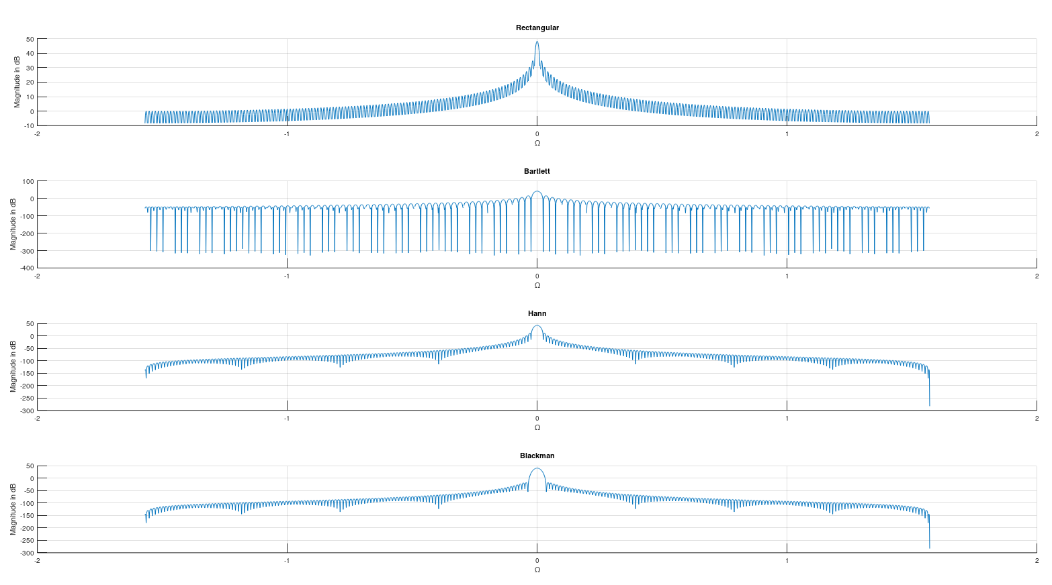

Abbildung Erhöhung der Fensterlänge

|  |  |
| --- | --- |
| **Fenster** | **Unterschied** |
| Rectangular | Die Hauptkeule wird spitzer und hat ein größeres Maximum auf der y-Achse. Die Nebenkeulen steigen leicht mit, sind aber im Großen und Ganzen gleichmäßig. Die Anzahl der Nebenkeulen steigt bei größerer Fensterlänge. |
| Bartlett | Die Hauptkeule ist nur minimal breiter als die größten Nebenkeulen. Was besonders auffällt ist, dass die Nebenkeulen nicht gleichmäßig groß sind, sodass manche etwas breiter dargestellt werden. Die Anzahl der Nebenkeulen steigt ebenfalls bei größerer Fensterlänge. |
| Hann | Bei kleinerer Fensterlänge ähnelt das Hannfenster noch ein wenig dem Blackmanfenster. Bei größerer Fensterlänge sieht man aber deutlich, dass die Hauptkeule kleiner ist und die Nebenkeulen kleine Ausreißer nach unten haben. Dies ist bei kleiner Fensterlänge nicht so ausgeprägt zu beobachten. |
| Blackman | Die Hauptkeule wird etwas spitzer, aber im Vergleich zum Hannfenster immer noch breiter. Die Nebenkeulen sind sehr ähnlich zum Hannfenster und in ihrer Anzahl ebenfalls gestiegen. |

1. Es sei ein Sinus mit 50Hz, einer Abtastrate von 200Hz und einer Dauer von 0.5 Sekunden zu erzeugen.  
     
   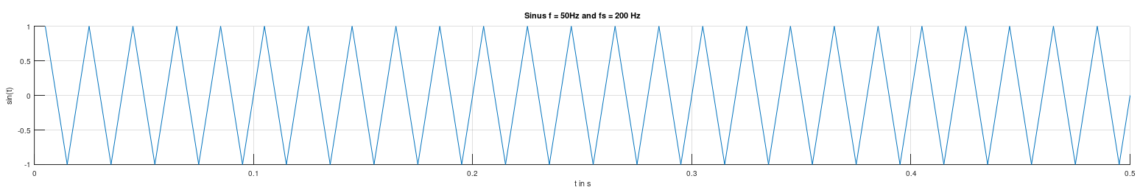

Abbildung Erzeugter Sinus

1. Es soll nun der Sinus aus d) mit den vier Fenstertypen aus a) gewichtet und der Betrag der Fouriertransformierten verglichen werden.  
     
   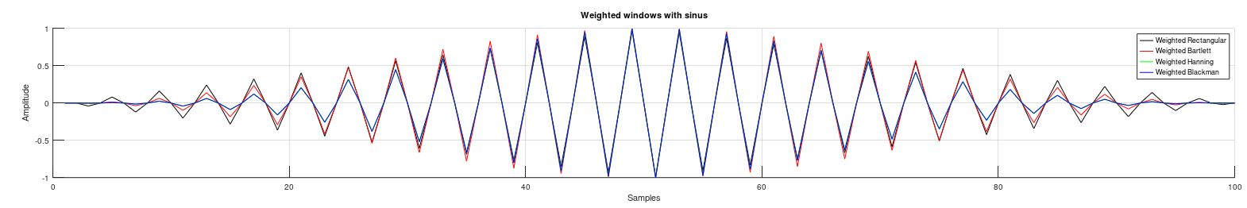

Abbildung Überlagerte Darstellung

Anmerkung: In der Mitte des Plots überlagern sich die vier gewichteten Signale komplett. Am Anfang und Ende sieht man die Unterschiede relativ klar.

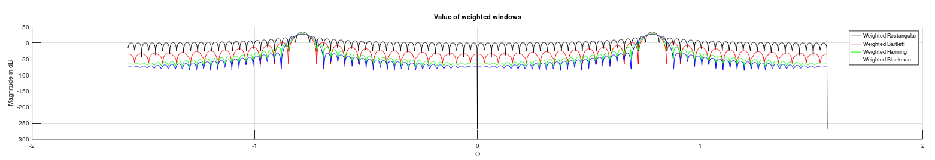

Abbildung FFT auf gewichtete Signale angewendet

1. Es seien nun für zwei weitere Sinusse die gleichen Schritte wie bei e) durchzuführen. Hierbei ist die Abtastfrequenz wieder 200Hz und die Signaldauer 0.5 s.

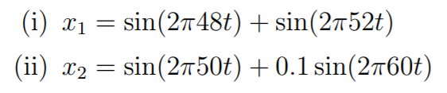

Abbildung Weitere Sinusse

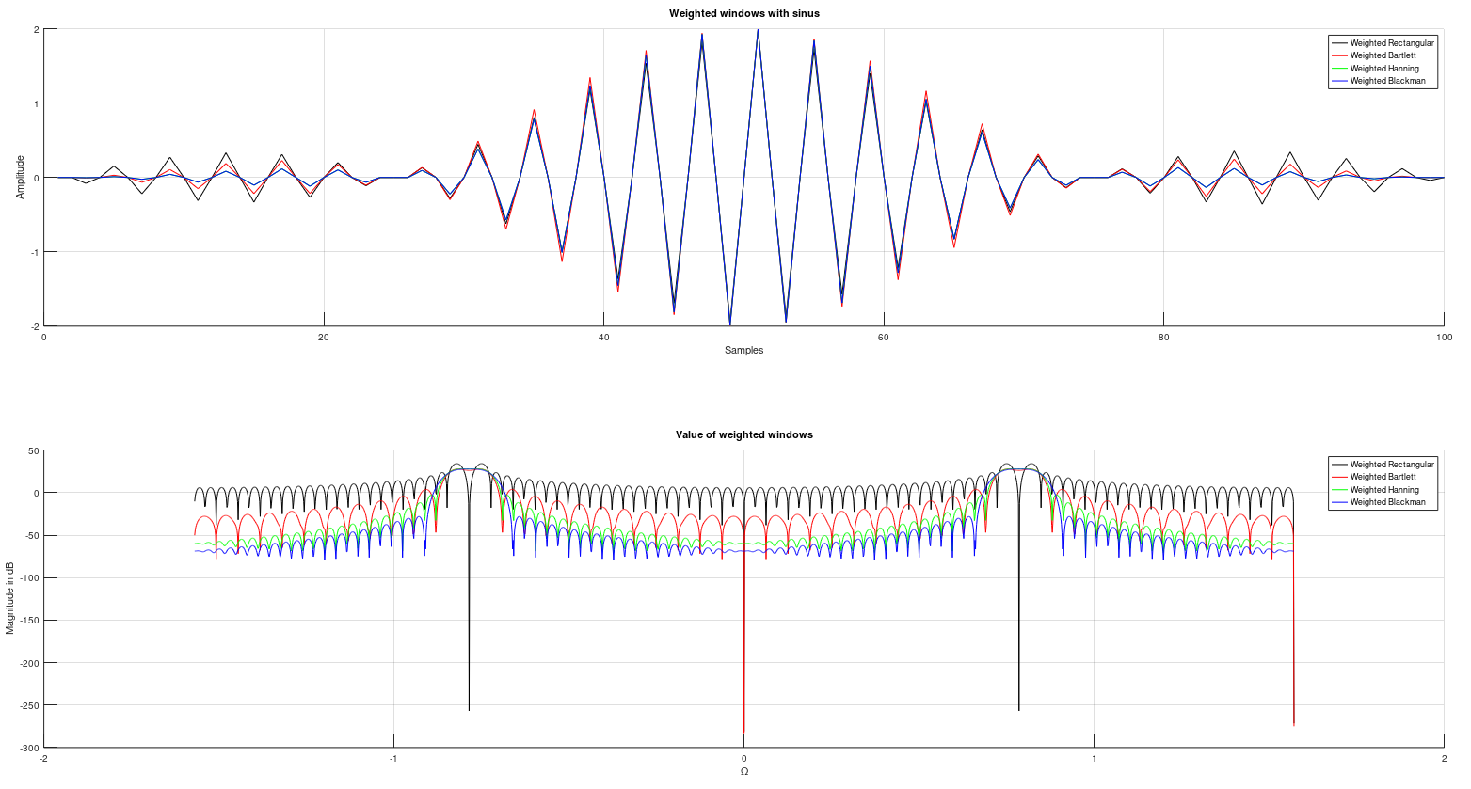

Abbildung Gewichtete Signale und FFT von x1

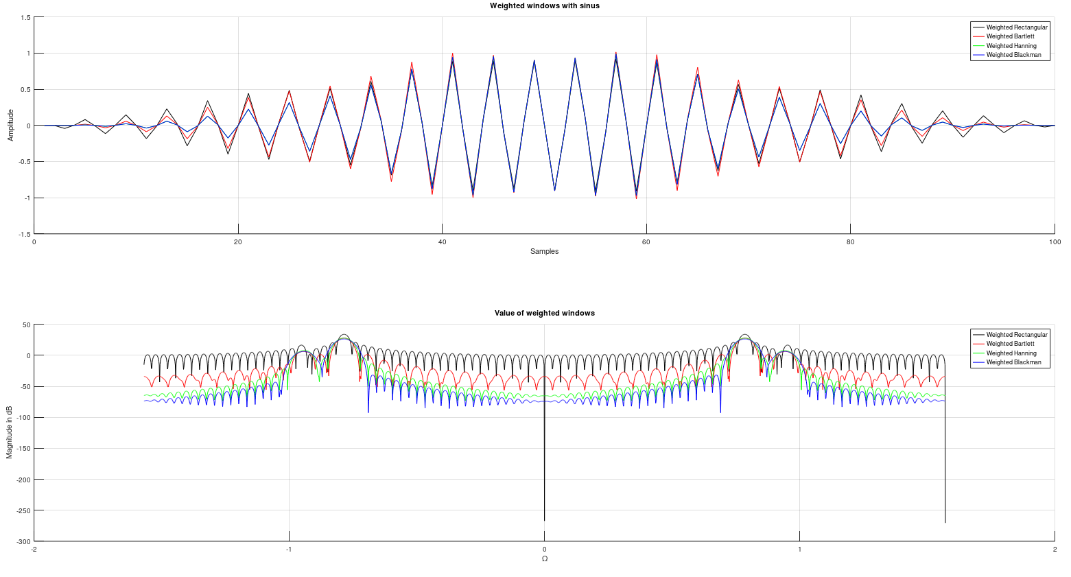

Abbildung Gewichtete Signale und FFT von x2

*Sind die beiden Sinusschwingungen unterscheidbar?*

Ja ganz klar, da bei den gewichteten Signalen von x1 zwischenzeitlich die Amplitude auf 0 bleibt, wobei sie bei x2 weiter steigt. Weiters steigt x1 nach dieser Nullphase der Amplitude monoton an und fällt danach auch wieder symmetrisch – x2 steigt zuerst, fällt dann minimal in der Mitte des Plots, steigt wieder symmetrisch und fällt schlussendlich ebenfalls symmetrisch ab.

*Stimmen die aus dem Plot ablesbaren Amplitudenwerte?*

Ja die Amplitudenwerte von stimmen beim Rechteckfenster. Bei den anderen Fenstern nicht, da etwa das Rechteckfenster Nachschwinger und das Hannfenster die Amplituden der Seitenlinien minimiert. Selbiges gilt auch für das Blackmanfenster.

*Einfluss der Fenster auf die Darstellung der Sinusschwingungen*

|  |  |
| --- | --- |
| **Fenster** | **Einfluss** |
| Rechteck | Entspricht einer Multiplikation mit 1, ist also, wenn man es genau nimmt, kein richtiges Fenster. Nimmt also keinen Einfluss auf die Darstellung. |
| Bartlett | Durch das Dreieck des Bartlettfensters kann man die Nachschwinger verringern, was man in den obigen Abbildungen sehr gut sehen kann. Die Amplituden nähern sich somit schneller 0 als beim Rechteckfenster. |
| Hann | Das Hannfenster bewirkt, dass die Amplitude in der Hauptlinie (mittig) 1:1 dargestellt wird, jedoch in den Nebenlinien verkleinert wird. |
| Blackman | Bei den gewichteten Sinussen sieht man hier keinen Unterschied zum Hannfenster, jedoch sieht man bei der FFT die stärkere Ausprägung der Hauptkeulen. |